Задание на 24 марта
1 курс библиотековедение |  | 2 курс библиотековедение |  | 3 курс библиотековедение
Предмет | Домашнее задание | Предмет | Домашнее задание | Предмет | Домашнее задание
История  Пинаевская Е.И.  pinaevskaya75@mail.ru | Тема: Правление Николая 1.  - Как повлияло восстание декабристов на правление Николая 1.  - Преобразования в государстве во 2й четверти 19 века (заполнить таблицу)  Название реформы Время (годы) проведения реформы Суть реформы Итог реформы  - Вывод. | Документоведение  Карлова О.И.  velocius@mail.ru | Подготовить письменно на тему " Международные книжные ярмарки  во второй половине XX — начале XXI в." | Экономика и менеджмент Шмытова Е.В. | Темы:  - Материально –техническое обеспечение как условие эффективной деятельности библиотек.  - Основные группы материально-технического обеспечения.  - Нормативы и требования к материально-технической базе библиотек.  Перечислить и охарактеризовать виды нормативной документации по технической эксплуатации и обеспечению безопасности, обязательные в библиотеках (документы по пожарной безопасности, чрезвычайных ситуаций и др. Документы, регламентирующие нормативы оснащений помещения библиотек (нормы численности читателей, нормы расположения библиотек, нормы освещения и др.).  - Управление трудовыми ресурсами библиотеки.  - Охарактеризовать основные группы трудовых функций и соответствующих должностей по профессиональному стандарту в области библиотечной деятельности.
Астрономия  Килюшева М.И. | Заполнить дневник наблюдения «Космические новости» с 13 по 24 марта | Основы постановочной деятельности  Морозова В.С.  verochka1951@yandex.ru | Прочитать «Записки кавалерист-девицы». Автор — Надежда Андреевна Дурова. | Библиотечный каталог  Карлова О.И.  velocius@mail.ru | Составить таблицу "Классификация каталогов их структура и особенности".
Русский язык  Цывунина Т.А.  26051982@bk.ru | Повторить правила: «Правописание числительных»; «Правописание отрицательных и неопределенных местоимений».  Учить словарные слова (см. приложение)  Выполнить синтаксический разбор предложений:  - Иванов кинул вещевой мешок из вагона на землю, а потом спустился на нижнюю ступень вагона и сошел с поезда на ту песчаную дорожку, по которой бежали ему вослед его дети.  - Близкие друзья и товарищи поехали с Ивановым на железнодорожную станцию и, попрощавшись там окончательно, оставили Иванова одного.  - Тысячи верст исходили его ноги за эти годы, морщины усталости лежали на его лице, и глаза резала боль под закрытыми веками — они хотели теперь отдыха в сумраке или во тьме. | Библиотечный каталог  Карлова О.И.  velocius@mail.ru | Составить таблицу "Стандарты, патенты, написать их отличительные особенности и дать краткую характеристику". Привести примеры документов.  № Стандарты, патенты Краткая характеристика | Зарубежная литература  Цывунина Т.А.  26051982@bk.ru | 1) Подготовить презентации (темы распределены)  2) Выучить стихотворение Р.Киплинга «Серые глаза – рассвет…», «Завещание», «Если…» (на выбор)  3). Подготовить сообщение на тему «Нобелевские лауреаты второй половины 20 века» (по литературе)
 |  | Математика и информатика  Килюшева М.И. | Решить №2(а,б) | Библиотековедение  Карлова О.И.  velocius@mail.ru | Составить программу повышения информационной культуры пользователей детей младшего школьного возраста (6 – 9 лет)
Литература  Цывунина Т.А.  26051982@bk.ru | Тема: Андрей Платонович Платонов (1899-1951) – русский писатель 20 века.  - Прочитать рассказ «Возвращение»  - Сделать конспект «Последний период творчества» (см. приложение)  - Написать отзыв о рассказе «Возвращение»  ПЛАН:  1. Краткое сведение о книге: имя автора, название произведения, место и время событий, которые описывает автор, кто стоит в центре повествования.  2. Тезис - мнение читателя о книге и доказательства справедливости этого тезиса.  3. Вывод - общая оценка книги.

Задание по литературе 1 Библиотековедение
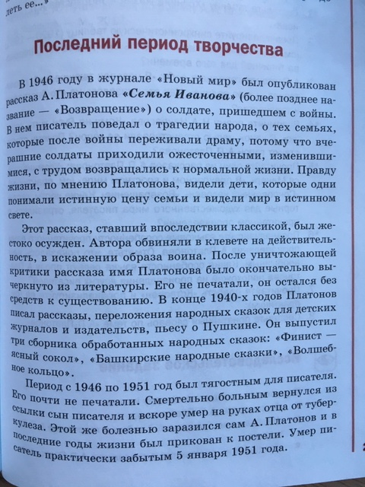

Задание по русскому языку 1 Библиотековедение
Словарный диктант № 8
Будущий, винегрет, ассортимент, стажёр, следующий, количество, инкассатор, дирижёр, конвейер, кристаллический, режиссер, тысячелетие, фейерверк, кристальный, иммунитет, драматический, инициалы, палисадник, мошенник, классический, сверстница, обаяние, искусственный, сумасшедший, ровесница, по-прежнему, искусный, серебряный, рассчитанный, почерк, терраса, депрессия, расчётливый, парашют, территория, ориентир, рассчитывать, брошюра, перрон, металл, расчет, капюшон, троллейбус, алюминий, удостоен, прийти, иллюстрация, аббревиатура, достоин, идти, иллюминация, интеллект

